ISTARSKI VODOVOD I ODVODNJA d.o.o.
za proizvodnju i distribuciju vode i odvodnju
Buzet, Sv. Ivan 8
OIB: 13269963589

Na temelju članka 81. Zakona o vodnim uslugama (NN 66/2019) i članka 29. Društvenog ugovora td Istarski vodovod i odvodnja d.o.o., Direktor Društva donio je ________________2026. godine

ODLUKU O VODNOM REDARSTVU – N A C R T

I. OPĆE ODREDBE

Članak 1.

Ovom Odlukom o vodnom redarstvu (u daljnjem tekstu: Odluka) uređuju se nadležnost, ovlasti i postupanje vodnih redara u provedbi nadzora koji proizlazi iz Zakona o vodnim uslugama i Zakona o vodama. Ova se Odluka primjenjuje na području na kojemu ISTARSKI VODOVOD I ODVODNJA d.o.o. (u daljnjem tekstu: Društvo) obavlja svoju djelatnost - uslužno područje 23, a koje obuhvaća gradove Buje – Buie, Buzet, Novigrad – Cittanova, Pazin, Poreč – Parenzo, Rovinj – Rovigno i Umag – Umago te općine Bale – Valle, Brtonigla – Verteneglio, Cerovlje, Funtana – Fontane, Gračišće, Grožnjan – Grisignana, Kanfanar, Karojba, Kaštelir – Labinci – Castelliere – S. Domenica, Lanišće, Lupoglav, Motovun – Montona, Oprtalj – Portole, Sv. Lovreč, Sv. Petar u Šumi, Tar – Vabriga – Torre – Abrega, Tinjan, Višnjan – Visignano, Vižinada – Visinada, Vrsar – Orsera i Žminj u Istarskoj županiji. Uslužno područje 23 obuhvaća i dijelove naselja Kukurini (Benazići i Tonićevci), dijelove naselja Montovani (Ćopi, Gusterini, Kunici, Marfani, Maršani, Milanovići, Montovani, Rebani, Ribići, Stanišići i Zatkari), dijelove naselja Orič (Jeromela, Jurani, Orič, Stari Grad i Valentići), dijelove naselja Pićan (Ivaninići, Lukeži, Medigi, Papići, Pedrovica, Pićan, Rimanići, Tominčići i Vretenari) i dijelove naselja Sveta Katarina (Sveta Katarina, Andretići, Belušići, Ivšići, Jakovici, Marinjaši, Obrš, Debeli Bajci, Tučići i Benići) iz Općine Pićan u Istarskoj županiji.

II. VODNI REDARI

Članak 2.

Vodni redari su zaposlenici Društva.

Vodni redar mora imati najmanje gimnazijsko srednjoškolsko obrazovanje ili četverogodišnje strukovno srednjoškolsko obrazovanje.

Vodni redari imaju iskaznicu i odoru određenu ovom odlukom.
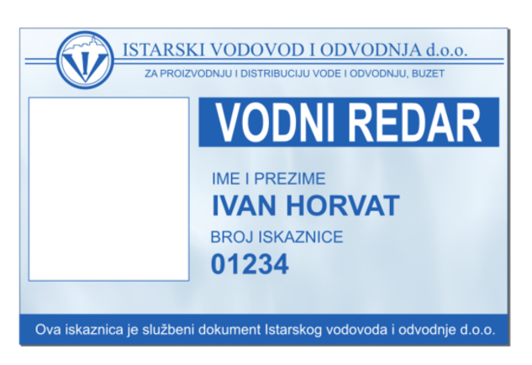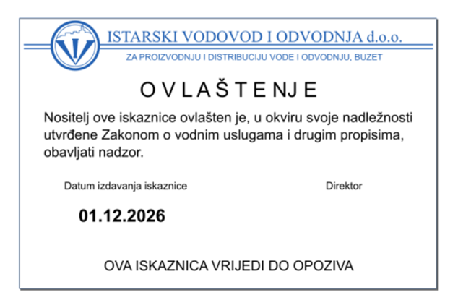
* Ogledni primjerak iskaznice vodnog redara

Odora vodnog redara je tamno plave boje sa uvezanim logom Istarskog vodovoda i odvodnje d.o.o.

III. NADLEŽNOST VODNIH REDARA

Članak 3.

Vodni redari nadziru:
-jesu li vlasnik ili drugi zakoniti posjednik građevine koja se gradi priključili svoju građevinu na komunalne vodne građevine sukladno posebnim uvjetima priključenja prije tehničkog pregleda za ishođenje uporabne dozvole prema propisima o gradnji,
- jesu li vlasnik ili drugi zakoniti posjednik izgrađene građevine priključili svoju građevinu na komunalne vodne građevine sukladno općim uvjetima isporuke vodnih usluga, a najkasnije u roku od godinu dana od obavijesti Društva o mogućnosti priključenja sukladno propisima o gradnji i ozakonjenju nezakonito izgrađenih zgrada,
- pražnjenje otpadnih voda iz individualnih sustava odvodnje, kako je to određeno propisima o vodama,
- ispuštaju li pravne i fizičke osobe otpadne vode u sustav javne odvodnje, kojim upravlja Društvo, sukladno odluci o odvodnji otpadnih voda.

Vodni redari vrše i internu kontrolu u Uredima potrošača Društva.

IV. POSTUPANJE VODNIH REDARA

Članak 4.

Vodni redar provodi nadzor po službenoj dužnosti ili po prijavi, prema propisima koji uređuju upravni postupak.

Kada vodnih redar utvrdi da vlasnik ili drugi zakoniti posjednik građevine koja se gradi ili izgrađene građevine nije priključio svoju građevine na komunalne vodne građevine sukladno članku 55. Zakona o vodnim uslugama, ovlašten je po službenoj dužnosti pokrenuti upravni postupak i kao službena osoba rješenjem narediti priključenje na komunalne vodne građevine, odnosno druge odgovarajuće mjere radi usklađenja s odredbama propisa čiju primjenu nadzire.

Kada vodnih redar utvrdi da pražnjenje otpadnih voda iz individualnih sustava odvodnje nije u skladu s propisima o vodama, ovlašten je po službenoj dužnosti pokrenuti upravni postupak i kao službena osoba rješenjem narediti odgovarajuće mjere radi usklađenja s odredbama propisa čiju primjenu nadzire.

Kada vodnih redar utvrdi da se otpadne vodne ispuštaju u sustav javne odvodnje kojim upravlja Društvo protivno odluci o odvodnji otpadnih voda, ovlašten je po službenoj dužnosti pokrenuti upravni postupak i kao službena osoba rješenjem narediti odgovarajuće mjere radi usklađenja s odredbama propisa čiju primjenu nadzire.

Kada vodni redar utvrdi da potrošač koristi vodne usluge u određenoj kategoriji (gospodarstvo/domaćinstvo/navodnjavanje/socijalno ugroženi) za koju nema pravne osnove, nadležnoj Poslovnoj jedinici će naložiti promjenu kategorije potrošača i o istome obavijestiti korisnika vodnih usluga.

Članak 5.

Upravni postupak vodni redar pokreće protiv osobe koja je povrijedila propis čije izvršenje je ovlašten nadzirati, odnosno osobe koja je obvezna otkloniti utvrđenu povredu.

Ako se osoba iz stavka 1. ovoga članka ne može utvrditi, rješenje se donosi protiv nepoznate osobe.

Ako vodni redar utvrdi povredu propisa čije izvršenje je ovlašten nadzirati, može donijeti rješenje i bez saslušanja stranke.

Članak 6.

Kada vodni redar utvrdi da nije povrijeđen propis čije izvršenje je ovlašten nadzirati pa stoga nema uvjeta za pokretanje upravnog postupka, pisanim putem će o tome obavijestiti poznatog prijavitelja u roku od osam dana od dana utvrđenja činjeničnog stanja.

Članak 7.

Ako je stranka izvršila obvezu iz rješenja o izvršenju vodnog redara ili je zbog drugog razloga prestala obveza izvršenja tog rješenja, vodni redar po službenoj dužnosti donosi rješenje o obustavi postupka izvršenja rješenja.

Članak 8.

Ako Zakonom o vodnim uslugama nije drukčije uređeno, na postupanja vodnih redara na odgovarajući se način primjenjuju odredbe o komunalnim redarima iz Zakona o komunalnom gospodarstvu.

V. OVLASTI VODNOG REDARA

Članak 9.

U provedbi nadzora nad provedbom Zakona o vodnim uslugama i ove Odluke, vodni redar je ovlašten:
1. zatražiti i pregledati isprave (osobna iskaznica, putovnica, izvod iz sudskog registra i sl.) na temelju kojih može utvrditi identitet stranke odnosno zakonskog zastupnika stranke, kao i drugih osoba nazočnih prilikom nadzora,
2. uzimati izjave od odgovornih osoba radi pribavljanja dokaza o činjenicama koje se ne mogu izravno utvrditi, kao i od drugih osoba nazočnih prilikom nadzora,
3. zatražiti pisanim putem od stranke točne i potpune podatke i dokumentaciju potrebnu u nadzoru,
4. prikupljati dokaze i utvrđivati činjenično stanje na vizualni i drugi odgovarajući način (fotografiranjem, snimanjem kamerom, videozapisom i sl.),
5. obavljati i druge radnje u svrhu provedbe nadzora.

Članak 10.

Vodni redar dodatno je ovlašten rješenjem narediti priključenje na komunalne vodne građevine i drugo usklađenje s odredbama propisa čiju primjenu nadzire.

Članak 11.

U provedbi svojih ovlasti vodni redari surađuju s jedinicama lokalne samouprave na čijem području obavljaju svoju službu, a jedinice lokalne samouprave obavještavaju Društvo o uočenim nepravilnostima i nedostacima na svom području.

Članak 12.

Javnopravna tijela te pravne i fizičke osobe obvezne su vodnom redaru, bez naknade za rad i troškove, u roku koji im odredi, omogućiti provedbu nadzora i osigurati uvjete za neometan rad u okviru njegovih ovlaštenja.

Vodni redar ovlašten je zatražiti pomoć policije ako se prilikom izvršenja rješenja pruži otpor ili se otpor osnovano očekuje.

Članak 13.

Optužni prijedlog za prekršaj propisan Zakonom o vodnim uslugama i/ili Zakonom o vodama koji utvrdi u nadzoru sastavlja vodni redar, a podnosi Društvo.

VI. ŽALBA

Članak 13.

Protiv rješenja vodnog redara stranka ima pravo izjaviti žalbu drugostupanjskom tijelu. Žalba se izjavljuje u roku od 15 dana od dana dostave rješenja.

Žalba se predaje Društvu neposredno u pisanom obliku, poštom, u obliku elektroničke isprave izrađene sukladno zakonu ili usmeno na zapisnik.

Žalba izjavljena protiv rješenja vodnog redara ne odgađa njegovo izvršenje.

Članak 14.

O žalbi izjavljenoj protiv rješenja vodnog redara odlučuje upravno tijelo jedinice područne (regionalne) samouprave nadležno za drugostupanjske poslove vodnoga gospodarstva.

VII. PREKRŠAJNI POSTUPAK

Članak 15.

Optužni prijedlog za prekršaje propisane zakonom o vodnim uslugama koje u nadzoru utvrdi vodni redar, na njegov prijedlog, podnosi javni isporučitelj mjesno nadležnom općinskom sudu, najkasnije u roku od 90 dana od utvrđenja prekršaja.

Članak 16.

Novčane kazne za prekršaje koje u nadzoru utvrdi vodni redar, prihod su jedinica lokalne samouprave, a ako je prekršitelj jedinica lokalne samouprave i/ili odgovorna osoba u njoj, prihod su državnog proračuna.

VIII. PRIJELAZNE I ZAVRŠNE ODREDBE

Članak 17.

Donošenjem i stupanjem na snagu ove Odluke, prestaje važiti Odluka o vodnom redarstvu broj: 91-34/18-4-2025 od 3. studenog 2025.

Ova Odluka stupa na snagu osmog dana od dana objave.

Ova Odluka objavljuje se na internet stranici Društva www.ivb.hr

Direktor:
Mladen Nežić, dipl.ing.

